惠州市中大惠亚医院开放式水吧便民设施租赁需求
一、供应商资格：
1、投标人应具备《政府采购法》第二十一和二十二条规定的条件；
2、在中国境内注册，在法律上、财务上独立，合法运作并独立于采购人和招标代理机构的法人、其他组织或自然人；
3、投标人须具有食品流通许可证或食品经营许可证；
4、未列入失信被执行人、重大税收违法案件当事人名单、采购严重违法失信行为记录名单的供应商，以开标当日信用中国网（www.creditchina.gov.cn）及中国政府采购网（www.ccgp.gov.cn）的查询结果为准，处罚期限届满的除外（允许联合体投标的对各联合体成员进行查询）；
5、本项目不接受联合体投标，不允许投标人对本招标货物及其相关服务进行分包和转包。
6、本项目不接受关联企业投标。

二、采购项目要求：
（一）项目概况
1、开放式水吧便民设施位置：医院首层主通道中央东区。面积：80平方米
医院提供经营所需的场地，水、电、气、通讯等各项设施（按现场实景）相关接口的配置和供给，保证投标人经营必须的基础条件。医院有权对投标人销售商品的品种能否满足病员就诊和员工日常方便需要、价格、合同履行情况等进行监督。协助投标人维持治安秩序，及与住院病人商品需求信息等有关事项的沟通与协调。
（二）供应商职责
1、投标人必须按合同约定的经营范围内进行经营活动，同意接受甲方在本合同规定的范围内对投标人的经营进行监督。
2、投标人必须按国家相关法律法规要求完成相关商铺经营必须的营业执照及资质证件等手续，办理相关证件，并持证营业。并确保其有效性。
3、投标人不得将经营场所私自转让或委托他人经营，更不能利用医院方资源进行非法经营，一经发现，医院方有权取消其经营资格，并给予经济处罚或追究法律责任。投标人应取得经营所需的食品经营许可证等必需的证照，并将该证照的复印件提交给甲方备案。在期限届满前及时续办。投标人的食品经营许可证到期前30天仍未办理的，甲方有权单方面终止本合同。甲方有权检查和监督投标人在经营过程中是否存在违反上述约定的行为，投标人应无条件提供支持和配合。如因投标人原因导致第三方向甲方追究责任的，投标人应赔偿甲方因此而遭受的一切损失。
4、严格以经营范围在医院内从业，遵守国家有关食品安全、卫生防疫及甲方有关管理规定，确保采购商品的质量和卫生，不得以任何形式使用过期食品。确保按政府相关劳动法规及卫生行业用工规定用工，并严格按照国家计划生育要求用工。
5、遵守《中华人民共和国消防法》相关规定和内容，确保无火灾、电力事故发生。
6、确保所供商品能满足就诊病人、住院病人及员工在医院期间的便利。价格应略低于区域内同类产品的价位。
7、按临床科室要求用餐标准，提供（体检中心、镜检中心等）早餐。
8、遵守国家法律法规和医院的相关规章制度，加强对所雇人员的教育与管理。严禁在院内外进行非法活动以及以医院名义在院内外从事其他行业及违法行业。包括发生销售过期食品、不符合质量要求的商品所造成的一切相关法律、经济赔偿等责任均由投标人负全责。
9、投标人必须以“投标人”的名称挂牌经营，经甲方同意可作适度的广告宣传（形式、时间、范围等需经甲方批准）。投标人的经营活动必须以投标时投标主体的名义开展。投标人不得以甲方的名义开展经营活动，不得在对外宣传、经营活动以及票据的使用中使用甲方的标志、名称或者字样，不得做出任何有可能使第三方认为投标人经营主体是甲方的代表、雇员或者代理人的行为。
10、投标人承诺做到以下要求：
（1）全天候依时服务，风雨不改，不误工时。
（2）遇到停水、停电、停燃气的特殊情况，保证正常经营。
（3）开放式水吧营业时间为（ ），若医院有特殊夜班要求，需按院方相关要求时间执行。
11、投标人必须遵守《中华人民共和国消防法》相关规定和内容，确保无火灾、电力事故发生。做好安全防范工作，投标人必须对其服务范围及其使用人员的的人身安全和生产、消防、用电安全等负责，因机器或产品的不合格而造成甲方和使用人员的损失或损害负有经济赔偿和完全的法律责任。
12、对该经营场所进行设计、装修，为病人提供休憩座椅、书籍等免费使用。

（三）、各项费用约定
1、投标人自行承担水电费（包括商业用水电）、税费等，投标人应单独安装水电表计量，按供水供电部门的价格和用量计算水电费用。投标人不能私自接水接电，一经发现甲方按收费标准五倍加收。
2、投标人负责所有日常物品的购置，负责经营场所、设施、设备的维修或更换并承担所有费用，维修、更换时应与甲方主管部门协商。
3、投标人接受医院或医院聘请的专业人员的监督、抽查核账。
4、投标人对外经营引起的任何纠纷责任，投标人自行承担，与甲方无关。投标人员工在执行工作中，因过失或疏忽给医院、投标人或其他任何第三方造成的损失，由投标人承担相应的责任。必须保证使用足够的人力维持正常运作。在甲方需要时，应提供服务员工的人数、名单等信息。
5、医院及医院员工对投标人的经营不满并提出具体事实且由专门机构知会的，投标人必须作出书面回应。
6、必须依法经营，遵守国家法律、法规和医院的规章制度，确保环境卫生、食品卫生、消防安全、达到有关监测和管理部门的要求，如出现食品、消防安全方面的问题，投标人应承担相应的责任。如有违法违规行为，一切后果由投标人负责，因投标人违法行为而给甲方造成的连带损失，由投标人负责赔偿。由于投标人责任造成的一切事故，均由投标人承担，并赔偿甲方因此所造成的实际损失。投标人的经营纳入甲方的投诉管理机制。
（四）租金以及费用计收方式
1、月度租赁租金；水电费等其他能耗费用，按实际收取。在次月15日前按根据后勤科总务通知缴纳费用。
（五）开放式水吧首层平面图
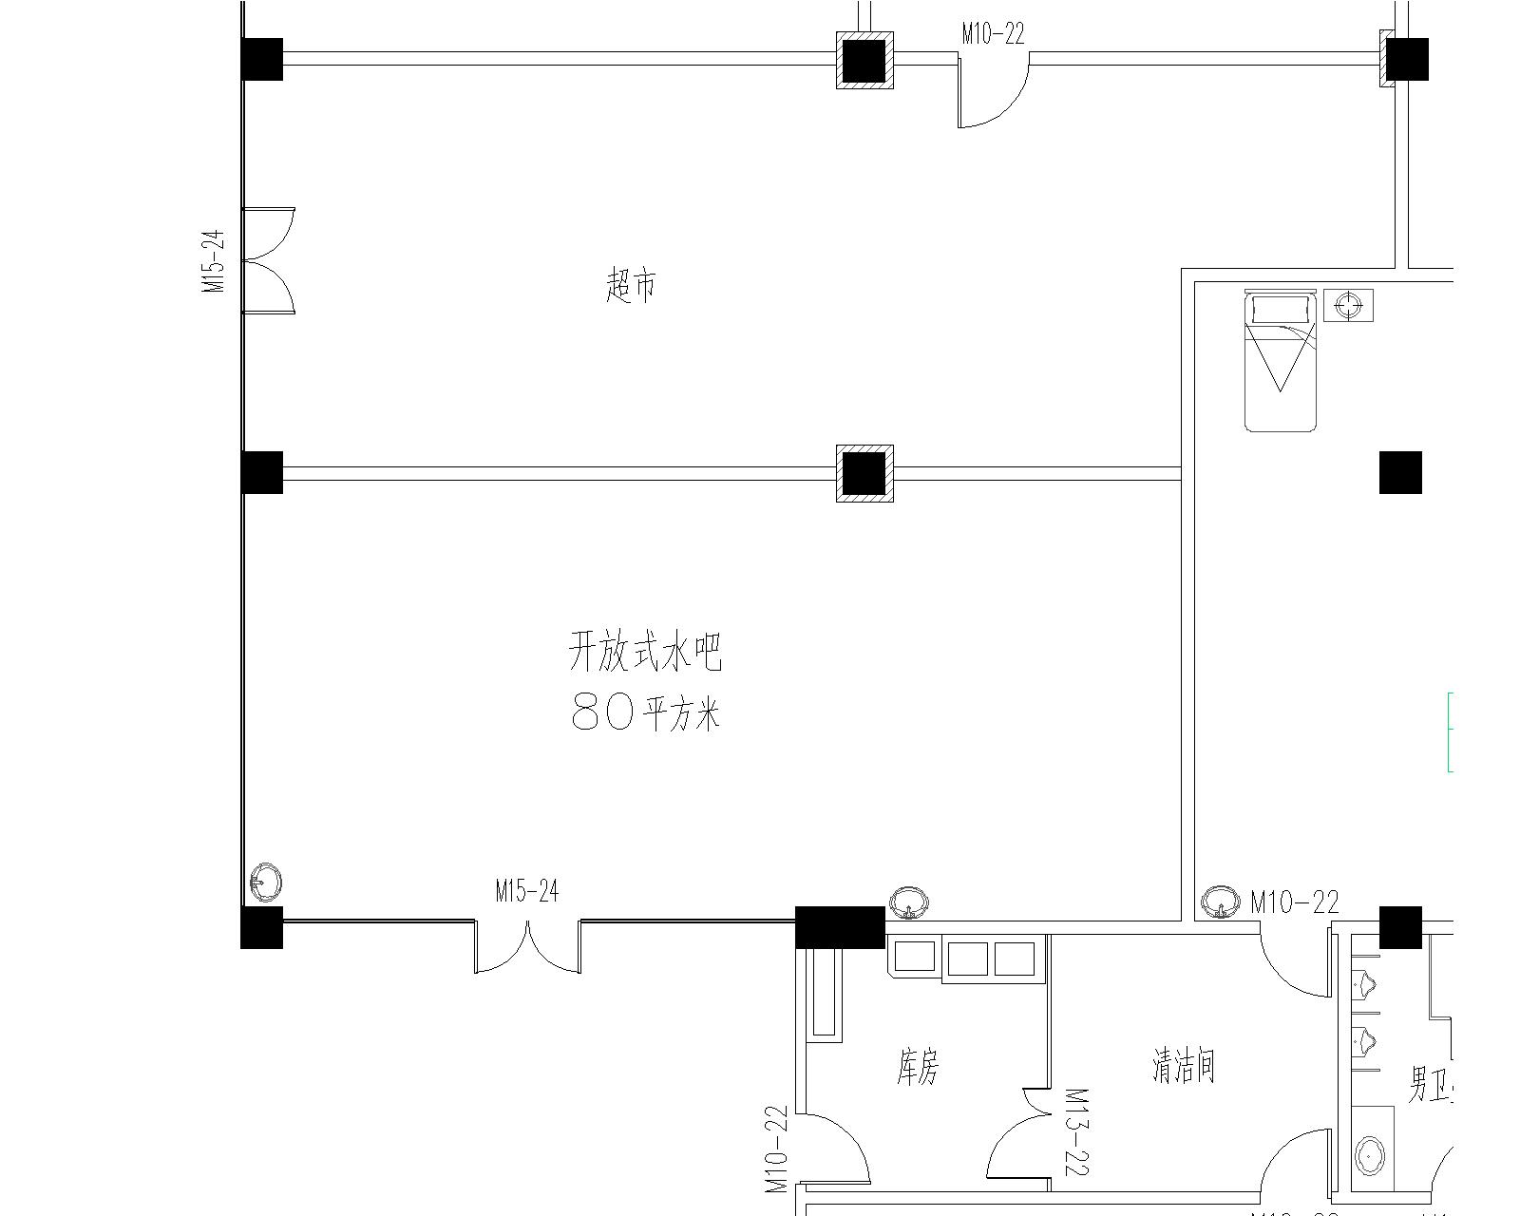

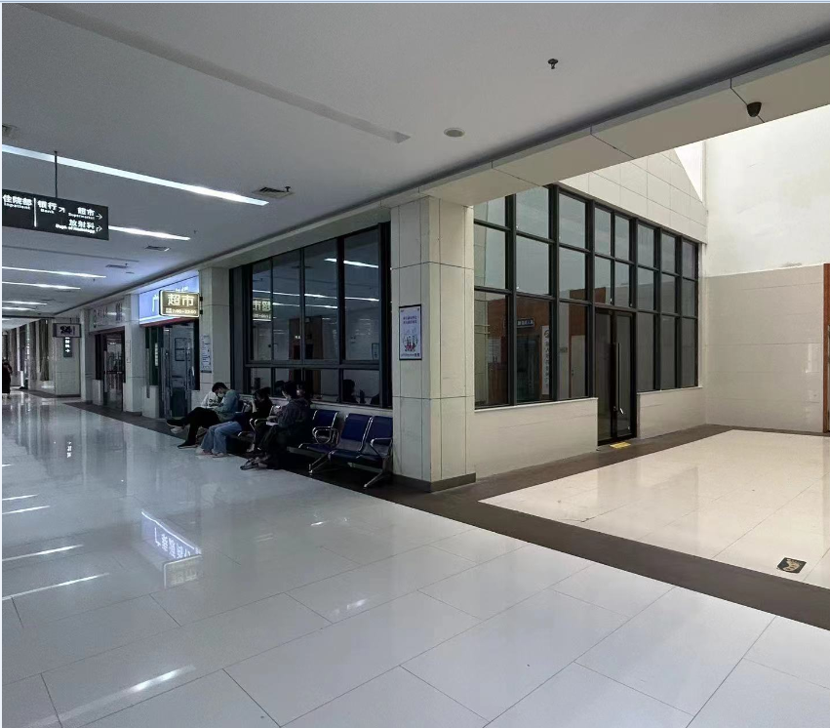

注：本合同仅为合同的参考文本，合同签订双方可根据项目的具体要求进行修订。

编号：
三、合同（模板）
惠州市中大惠亚医院
医院开放式水吧便民设施承包合同
甲方（招标人）：惠州市中大惠亚医院

乙方（中标人）：
根据《中华人民共和国合同法》、《中华人民共和国食品卫生法》、《中标通知书（编号： ）》及其它有关法律规定，甲乙双方本着平等、自愿、互利的原则，就甲方将开放式水吧便民设施委托给乙方经营事宜签订本合同。
一、合同期限
合同期限为 年。经营期为 年 月 日至 年 月 日。乙方必须在合同到期日自行清扫整理场地,保持场地整洁并准时退场。
二、经营方式
甲方提供开放式水吧便民设施所需的场地，水、电、气、通讯等各项设施（按现场实景）。
乙方自觉遵守医院各项规章制度，做到依法经营，守法经营，树立主动为全院医护人员和病患服务的思想，维护医护人员和病患的身体健康，维持医院的稳定。采取有力措施，保证按时、按质、按量进行经营活动。乙方负责经营必须的设备设施和开业前商铺内设备设施的改造完善以及日常运作的租金、周转金、用工、采购、加工、卫生、安全等全程管理，包括日常清洁、采购运输、物流车辆及水、电、气等营运成本。乙方承包后自主经营，独立核算，自负盈亏, 独立承担法律责任。乙方必须按国家相关法律法规要求办理相关证件，并持证营业。。
三、经营范围
乙方不得经营与医院要求有冲突的产品，如香烟、取代母乳的奶粉、药品、医疗器材等。如甲方需要乙方超出经营范围服务的，双方另行协商签订补充协议。
四、甲方权利及义务
（一）甲方有权监督乙方的经营模式、经营项目和经营管理。为实现向社会及甲方员工提供更好服务目的，乙方需要甲方支持的，甲方同意尽其所能向乙方提供支持。
（二）甲方尊重乙方的经营自主权，不干涉乙方的人事安排，但有权依据相关法律、法规对乙方经营管理工作提出意见和建议；有权定期或不定期对乙方食品卫生、安全、服务质量等进行抽查；有权对经营场所的防火、防盗、防毒、防鼠、防疫工作进行监督检查，指导。发现问题可以立即向乙方投诉，限期整改验收。对个别不良人员有权向乙方提出更换。
（三）甲方协助乙方解决水电的供应，负责室外供水供电设备的维修，确保水、电正常供应。甲方提供1部内线电话给乙方使用，如需开外线，相关费用由乙方承担；
（四）甲方有权维持秩序，甲方对乙方工作人员，在其医院区域行使监管权。
（五）按期收取租赁费及其他相关费用。
（六）按合同约定对乙方的违约行为进行处罚。
五、乙方权利及义务
（一）乙方必须按合同约定的经营范围内进行经营活动，同意接受甲方在本合同规定的范围内对乙方的经营进行监督。
（二）乙方必须按国家相关法律法规要求完成相关商铺经营必须的营业执照及资质证件等手续，办理相关证件，并持证营业。并确保其有效性。
（三）乙方不得将开放式水吧私自转让或委托他人经营，更不能利用医院方资源进行非法经营，一经发现，医院方有权取消其经营资格，并给予经济处罚或追究法律责任。乙方应取得经营所需的食品经营许可证等必需的证照，并将该证照的复印件提交给甲方备案。在期限届满前及时续办。乙方的食品经营许可证到期前30天仍未办理的，甲方有权单方面终止本合同。甲方有权检查和监督乙方在经营过程中是否存在违反上述约定的行为，乙方应无条件提供支持和配合。如因乙方原因导致第三方向甲方追究责任的，乙方应赔偿甲方因此而遭受的一切损失。
（四）严格以经营范围在医院内从业，遵守国家有关食品安全、卫生防疫及甲方有关管理规定，确保采购商品的质量和卫生，不得以任何形式使用过期食品。确保按政府相关劳动法规及卫生行业用工规定用工，并严格按照国家计划生育要求用工。
（五）遵守《中华人民共和国消防法》相关规定和内容，确保无火灾、电力事故发生。
（六）确保所供商品能满足就诊病人、住院病人及员工在医院期间的便利。价格应略低于区域内同类产品的价位。
（七）遵守国家法律法规和医院的相关规章制度，加强对所雇人员的教育与管理。严禁在院内外进行非法活动以及以医院名义在院内外从事其他行业及违法行业。包括发生销售过期食品、不符合质量要求的商品所造成的一切相关法律、经济赔偿等责任均由乙方负全责。
（八）乙方必须以“乙方”的名称挂牌经营，经甲方同意可作适度的广告宣传（形式、时间、范围等需经甲方批准）。乙方的经营活动必须以投标时投标主体的名义开展。乙方不得以甲方的名义开展经营活动，不得在对外宣传、经营活动以及票据的使用中使用甲方的标志、名称或者字样，不得做出任何有可能使第三方认为乙方经营主体是甲方的代表、雇员或者代理人的行为。
（九）乙方承诺做到以下要求：
1、全天候依时服务，风雨不改，不误工时。
2、遇到停水、停电、停燃气的特殊情况，保证正常经营。
3、营业时间为（ ），若医院有特殊夜班要求，需按院方相关要求时间执行。便民设施投放时间应为24小时。
（十）乙方在合同期间必须设立消防安全责任人，并签署《消防安全责任书》。
七、各项费用约定
（一）乙方自行承担水电费（包括商业用水电）、税费等，乙方应单独安装水电表计量，按供水供电部门的价格和用量计算水电费用。乙方不能私自接水接电，一经发现甲方按收费标准五倍加收。
（二）乙方负责所有日常物品的购置，负责经营场所、设施、设备的维修或更换并承担所有费用，维修、更换时应与甲方主管部门协商。
（三）乙方接受甲方或甲方聘请的专业人员的监督、抽查核账。
（四）乙方对外经营引起的任何纠纷责任，乙方自行承担，与甲方无关。乙方员工在执行工作中，因过失或疏忽给甲方、乙方或其他任何第三方造成的损失，由乙方承担相应的责任。必须保证使用足够的人力维持正常运作。在甲方需要时，应提供服务员工的人数、名单等信息。
（五）甲方及甲方员工对乙方的经营不满并提出具体事实且由专门机构知会的，乙方必须作出书面回应。
（六）必须依法经营，遵守国家法律、法规和医院的规章制度，确保环境卫生、食品卫生、消防安全、达到有关监测和管理部门的要求，如出现食品、消防安全方面的问题，乙方应承担相应的法律以及经济责任。如有违法违规行为，一切后果由乙方负责，因乙方违法行为而给甲方造成的连带损失，由乙方负责赔偿。由于乙方责任造成的一切事故，均由乙方承担，并赔偿甲方因此所造成的实际损失。乙方的经营纳入甲方的投诉管理机制。
八、履约保证金：
在签订本合同后20个工作日内乙方需向甲方交纳履约保证金壹万元（甲方另出具收据），如乙方在合同期内无违约行为，甲方应在合同期满之日起30天内将履约保证金（无息）退回乙方；如乙方有违约行为，甲方有权按违约情况在履约保证金中扣除有关费用后，无息退回剩余履约保证金。
- 费用结算及支付方式：
1、乙方向甲方缴纳的月度租赁租金人民币 小写（ 元） ，应在每月15日前向甲方支付，甲方收到租赁费用后向乙方开具票据凭证。逾期未付的，甲方有权在本月支付乙方款中扣除，如甲方在应付乙方款中不能足额扣除的，按欠款额每天加收1‰的滞纳金。
2、甲方于每月15日前将乙方上月的用气用电用水量及应付水电气费书面通知乙方，乙方在收到通知5天内，将应付款项支付给甲方，甲方收到水电气费后向乙方开具票据凭证。如对用电用水量有争议，应先付款，后双方进行核对确认，有误差的下月进行调整，多还少补。逾期未交的，甲方有权在本月支付乙方款中扣除，如甲方在应付乙方款中不能足额扣除的，按欠款额每天加收1‰的滞纳金。
五、违约责任
（一）出现食物中毒、火灾事故等除乙方承担相关全部经济法律责任外，并提出严重警告，责令乙方务必作出整改。
（二）前后三个月连续发生二次及以上发生政府商检、卫生、消防主管部门检查出同类问题的，以及两次以上劳资纠纷和视情况影响程度给予相关处罚。
（三）如因乙方原因导致发生上述两种情形，甲方有权单方终止本合同，但甲方终止本合同需提前30天以书面形式通知乙方，给甲方造成损失的，乙方应以赔偿。
（四）解除合同双方须在终止前90天书面提出，在收到解除合同通知后，另一方需在5天内作出书面回复，否则视为同意解除合同。双方达成解除意向后，乙方需确保经营平稳过度，直至甲方能保障正常经营，该过度期最长期限为两个月。乙方中途转让管理权给第三方，必须经甲方同意。合同期满后，新旧承包单位进行交接时，乙方必须保证该项目平稳交接及过渡。
（五）如因甲方招标等原因致使合同时间需顺延，甲方应提前一个月告知乙方，乙方应无条件接受并按合同要求继续履行，否则视为违约，乙方须向甲方赔偿双倍履约金，既：贰万元人民币；合同终止或解除的，均必须在新的承包公司进场并完成交接工作后经甲方书面同意，乙方方可撤场。否则甲方没收履约保证金，造成甲方的其他损失，乙方应承担相应的赔偿责任。
（六）若因乙方过错致使发生以下行为之一的视为严重违约行为，同时甲方有权单方面终止合同，没收乙方履约保证金，甲方将保留对乙方法律、刑事等追诉权。
1.发生重大群体食物中毒事件；
2.发生重大消防安全责任事故并造成重大损失的；
3.未经甲方批准对经营场所的房屋结构进行改造并造成严重影响的；
4.故意损坏、丢失甲方的设备设施，造成重大经济损失的；
5.因乙方经营不善，引起职工和病人强烈不满并无实质性改善，严重影响甲方正常运作的；
6.以任何形式发包或转包给第三方经营，同时以甲方的名义对外进行一切业务往来的；
7.其他违法或损害甲方合法权益、严重违反协议条款的行为。
第十三条 不可抗力
甲乙双方任何一方由于不可抗力原因不能履行合同时，应及时向对方通报不能履行或者不能完全履行的理由，以减轻可能给对方造成的损失，在取得有关机构证明后，允许延期履行、部分履行或不履行合同，并根据情况可部分或全部免予承担违约责任。
第十四条 争议的解决
执行本合同发生纠纷，当事人双方应当及时协商解决，协商不成时，任何一方均可向甲方所在地人民法院提起诉讼。
第十五条 合同生效
本合同及甲方发出的《惠州市中大惠亚医院开放式水吧便民设施公开招标文件》、乙方投标文件等相关文件不论在本合同中是否复述，均与本合同具有同等的法律效力。本合同一式伍份，其中正本贰份，副本叁份，具有同等法律效力。甲方执正本壹份，副本叁份，乙方执正本壹份。由本合同产生的一切争议，由双方按本合同相关条款实质性权益关系、内含的实际原则精神，通过友好协商修改、调整、补充解决，其中：部分空白空缺部分，双方参照省级三甲医院执行。协商不成时应提交甲方所在地人民法院诉讼解决。
甲方：惠州市中大惠亚医院 乙方：
开户银行：中国银行大亚湾支行 开户银行：
银行帐号：691257753529 银行帐号：
签约代表： 签约代表：
签约日期： 签约日期：

